ПРЕСС-РЕЛИЗ
Собственники земельных участков должны знать свои права и обязанности

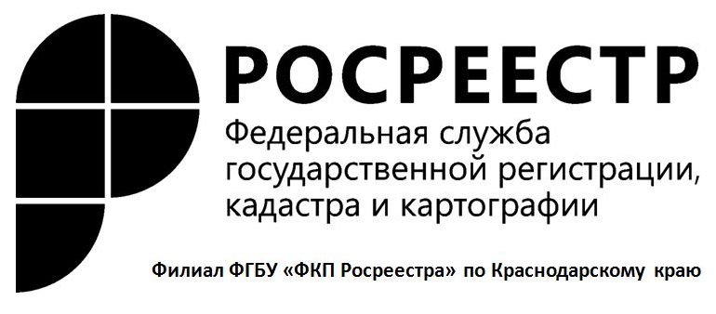
Зачастую своеволие и беспечное отношение при ведении личного хозяйства становится причиной административного преследования и гражданских споров граждан и органов власти. Чтобы этого не случилось, собственники должны знать особенности использования своих земельных участков.
В соответствии с земельным кодексом Российской Федерации виды разрешенного использования земельных участков определяются классификатором, который утвержден приказом Минэкономразвития России от 01.09.2014 №540. При этом перечень возможных видов разрешенного использования земельного участка содержится в правилах землепользования застройки этих территорий.
Собственники земли вправе самостоятельно определять целевое назначение в соответствии с установленными видами в территориальной зоне, где находится их земельный участок (при условии указания этого вида в основных). В таком выборе не требуется принятие решений органа местного самоуправления, достаточно лишь подать заявления об учете изменений в МФЦ, указав выбираемый вид и его код, при этом не требуется даже написание декларации.
Однако необходимо помнить о главном принципе земельного законодательства – единстве судьбы земельного участка и расположенных на нем объектов, где первичен - объект, и вторичен - участок.
Если объекта нет, но планируется его создание на участке, то необходимо выбрать вид земельного участка по перечням в соответствующих территориальных зонах правил землепользования и застройки, а также в обязательном порядке получить разрешительную документацию на строительство планируемого объекта.
Также нужно учесть, если на участке уже возведен жилой дом и планируется изменить его назначение на «магазин», то необходимо получить разрешение на перевод жилого помещения в нежилое и скорректировать вид разрешенного использования земельного участка с учетом планируемого использования созданного на нем объекта.
И последнее, если в основных видах разрешенного использования не предусмотрено размещение магазинов, но есть указание этих объектов в разделе: «вид разрешенного использования, требующий согласования», то потребуется пройти обязательную процедуру публичных слушаний и принятия решения органа местного самоуправления.

______________________________________________________________________________________________________
Пресс-служба филиала ФГБУ «ФКП Росреестра» по Краснодарскому краю

